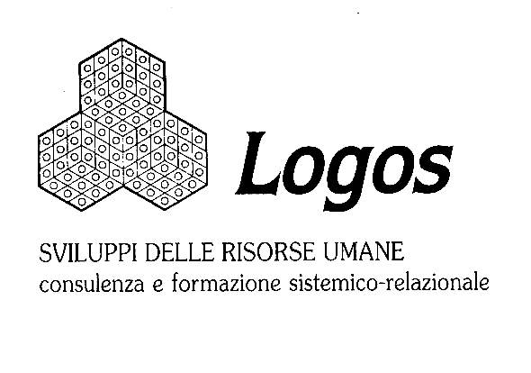
Seminario di Formazione
L’INTERVENTO CLINICO CON GLI ADOLESCENTI NELLE STRUTTURE COMUNITARIE

Relatore: Dott. Dino Mazzei, Siena.

Genova, 15 NOVEMBRE 2014
Sede: Logos – via F. Pozzo 19/3 - Genova
Orario: 9,00-17,30
Il seminario proporrà una riflessione sulle vicissitudini dell’incontro tra gli operatori e gli adolescenti che provengono da storie familiari segnate da violenze trascuratezza ed abbandono.
Verranno presi in esame i contesti relazionali e gli stili genitoriali dove si organizzano i disturbi di personalità: in particolare verrà affrontato come i modelli interiorizzati di relazione, sviluppati in quelle famiglie, pongano difficoltà specifiche agli operatori che si occupano di loro. Alla luce delle trasformazioni più recenti dell’approccio sistemico relazionale, che si interessano all’integrazione tra la dimensione interattiva e la dimensione rappresentazionale, tra semantica e pragmatica, verrà presentato il concetto di spazio mentale, come modalità per descrivere la qualità dell’incontro tra operatore ed adolescente.
Le comunità educative possono infatti porsi come esperienze che offrono modalità relazionali efficaci ed alternative a quelle apprese dagli adolescenti, oppure riproporre collusivamente le stesse dinamiche, contribuendo in modo iatrogeno alla stabilizzazione di una patologia relazionale. Durante il seminario verranno presentati esempi clinici che illustrano le tematiche affrontate.
Il seminario è rivolto agli operatori (educatori, mediatori, counsellor, psicologi, assistenti sociali, etc.) che si interfacciano a vario titolo con le tematiche dell’ “adolescenza difficile” delle sue intersezioni sistemiche.
Docente: Dott. Dino Mazzei, psicologo psicoterapeuta, direttore dell’ Istituto di Terapia Familiare di Siena. Didatta e supervisore in molti Istituti di formazione tra i quali ITF di Firenze, Logos di Genova, L’Istituto Veneto di Terapia Familiare. Socio Ordinario Didatta della Società Italiana di Psicologia e Psicoterapia Relazionale (SIPPR) e Socio Ordinario Didatta della Società Italiana di Terapia Familiare (SITF) Si è occupato di psicologia giuridica con un’esperienza ventennale nelle istituzioni penali minorili. È’ autore di numerose pubblicazioni tra le quali il libro La mediazione familiare,il modello simbolico trigenerazionale, Cortina, MI, 2002. Recentemente ha pubblicato con Katia Giacometti: Il terapeuta sistemico relazionale, itinerari, mappe e nessi tra interazione e rappresentazione, F. Angeli, MI, 2011.

Costi e Facilitazioni
La quota per la giornata è di € 80.00 + Iva 22%; PACCHETTO “ADOLESCENZA DIFFICILE”: 5 SEMINARI: € 240+IVA.
Sono previste facilitazioni per: Soci Ordinari e Didatti AIMS, soci CNCP, ex allievi Logos, dipendenti di Enti convenzionati e del Comune di Genova.
Iscrizioni: presso la segreteria di LOGOS. Tel./Fax 01031.31.86; info@logos.ge.it; oppure bonifico bancario INTESA SANPAOLO Ag. 4 – Genova, intestato a: LOGOS sas di V. Neri & C. - IBAN: IT67 Y030 6901 4041 0000 0013 457

CREDITI FORMATIVI RICHIESTI OAS Liguria;
CREDITI C.N.C.P. N° 5; A.I.M.S. N° 6

Logos Sas – Via F. Pozzo 19/3 – 16145 Genova – tel/Fax: 010.313186 – email: info@logos.ge.it - www.logos.ge.it - P.I. 03134160104 – CCIAA 319915

